# App制作说明联系 572475252

我们提供上架所需要的各种资料，而且只能用我们提供的资料，包括：app名字、图标、启动图、引导图、app上架时候的关键字、描述。

**开关配置**

添加数据时需要服务商提供?下参数：

appId：app id，必须唯一，不可与数据库中现有的id重复

服务商请求接口

服务器端提供接??于请求当前appid对应app是否需要跳转。

接?地址：http://1114600.com:8080/appgl/appShow/getByAppId?appId=? 请求类型：get/post

请求参数：appid

返回参数

1. 成功：（请求参数appId = xy20171031001）{"appId":"xy20171031001","status":"0","url":"http://www.0234aa.com"}

2 失败：（请求参数appId = z1001）

{"appId":null,"status":"0","url":null}

字段解释：

status：1表示跳转，0表示不跳转

url： 跳转链接

appId：appid，唯一标示，不可与数据库中现有的appId重复

苹果开发者账号、各大Android应用市场等我们都会提供，你要做的只是做可以通过审核的app

**技术选型**

你可以用原生开发，也可以用混合开发，这个没有限制

**功能细节要求**

1. App启动过程中必须展示我们给定的启动图
2. iOS和Android都需要集成极光推送，账号我们会提供好，上架的时候请用我们的账号去配置好推送相关的设置，手机在收到推送消息后，如果用户点击打开app，在app内把推送的所有消息字符串展示出来，然后可以关闭即可，这里不需要和后台做对接，我们之间在极光后台发送消息，不做任何推送消息的功能性的解析。
3. iOS需要兼容iOS7.0以上系统，或者ios8.0同时兼容iPad，所以苹果的基本配置如下图：

8.logo、应用名称、标题、关键词、描述需要用我的。（注苹果上架成功的APP必须兼容ios7.0版本或者8.0上架成功APP必须显示我们指定网址内容

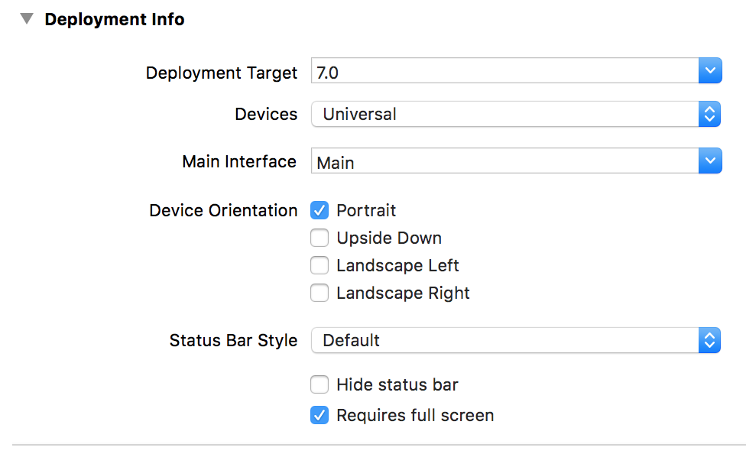

1. Android同样需要兼容平板，只需要在弹出url的webview这里做好手机和平板的自适应即可

报酬：

苹果上架，每个xxx元，Android上架每个xxx元，上架多少个算多少的钱。比如你做了一个Android的版本，在3个应用市场通过了审核，确认无误后会给你3份的报酬。苹果也是。

我们不做预付款，请在app通过审核之后联系我，我方下载核实无误后立即给你转款。